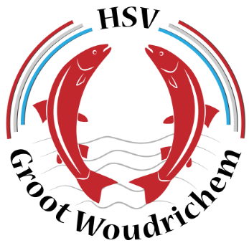

**WEDSTRIJDROOSTER JEUGD 2025**

|  |  |
| --- | --- |
| Vrijdag 2 mei | 1e competitie  Loevesteingracht  Verzamelen op het parkeerterrein |
| Vrijdag 16 mei | RVV Trans Cup wedstrijd  Locatie nader te bepalen |
| Vrijdag 6 juni | 2e competitie  Loevesteingracht  Verzamelen op het parkeerterrein |
| Vrijdag 13 juni | 3e competitie  Loevesteingracht  Verzamelen op het parkeerterrein |
| Zaterdag 21 juni | Junioren Federatiewedstrijd  Nadere info volgt |
| Vrijdag 27 juni | Groot-Woudrichem cup  ijsbaangracht Woudrichem  Verzamelen bij het clubhuis |
| Zaterdag 5 juli | Junior/senior wedstrijd  Loevesteingracht  Verzamelen op het parkeerterrein |
| Zondag 6 juli | Bellyboaten kurenpolder Hank  10:00-15:00 |
| Zaterdag 9 augustus | Junior/senior wedstrijd Federatie Dorpsvijvers Hank 13:30-15:30 Meer info volgt |
| Vrijdag 22 augustus | 4e competitie  Loevesteingracht  Verzamelen op het parkeerterrein |
| Zaterdag 30 augustus | Haaivissen - Roompot Mariahaven  07:00-17:00 |

* Er wordt gevist van 19.00 uur tot 20.30 uur, tenzij anders vermeld.
* Er wordt gevist volgens het wedstrijdreglement jeugd, te vinden op de website https://hsvgrootwoudrichem.mijnhengelsportvereniging.nl
* Inschrijfgeld voor de competitiewedstrijden bedraagt €2,- per keer
* Verzamelen om 18.15 uur op de aangegeven plaats waar de nummers worden geloot.
* Er tellen 3 van de 4 competitiewedstrijden mee voor de einduitslag.
* Voor vragen: Peter Naaijen 06-57339574